昌吉州图书馆古籍特藏书库升级改造参数需求

一、供货商资格及证明要求
1、本项目仅面向中小微企业，提供年审合格营业执照（营业执照需包含本次项目采购的经营范围）。
2、符合《中华人民共和国政府采购法》第二十二条的规定：未被“信用中国”（www.creditchina.gov.cn）、中国政府采购网（www.ccgp.gov.cn）列入失信被执行人、重大税收违法案件当事人名单、政府采购严重违法失信行为记录名单。提供“信用中国”、中国政府采购网截图。
3、需提供本项目施工的高处作业人员和电工作业人员的资质证书。
4、所投产品必须不低于国家标准，同时提供第三方质检报告。
5、供货商根据商品所需要求提供相应证明材料（包括但不限于第三方报告、产品合格证、产品介绍等材料）。
6、供货方需提前与采购方沟通商品需求及安装要求方可参标，因未沟通导致供货差异的以采购方要求为准。
二、技术要求、参数和主要标的物
（一）购置升级改造设备内容
序号 | 名 称 | 单位 | 数量
1 | 恒温恒湿储藏柜 | 台 | 6
2 | 遮光百叶窗帘 | 平方米 | 80
3 | 文物专用照明灯具 | 个 | 21
（二）产品技术参数：
1、恒温恒湿储藏柜：
（1）柜体采用不小于1.2mm优质钢板折弯焊接成型，采用优质环保漆静电喷涂，符合古籍室整体氛围。
（2）高强度柜身，焊点光滑，重叠式结构设计，密封性能好。
（3）柜门采用与柜体相同材质，密封采用耐高低温、防老化、硬化硅胶密封条；储藏柜需配置安全措施，使用密码锁或钥匙锁方可开启。
（4）柜内隔板为平板（无镂空），不少于4层，每层间隔不小于200mm，每层可承重量80KG。
（5）面板：搭配彩色触摸屏，界面友好易操作，实时动态显示柜内温湿度数值、工作状态及年月日时间，自动存储温湿度历史数据，支持数据导出。
（6）柜体规格：外尺寸宽度不大于1600mm，内尺寸深度不小于600mm，总容量不小于1400L。
（7）温控范围15℃--30℃，精度±1℃，波动范围±2℃。
（8）湿度可调范围30%～70%RH，精度：±3%RH，日波动值：±5%。
（9）整体方便活动搬移，柜体底部安装四组承重脚轮，带刹车。
（10）使用电源：220V 50Hz。
加水方式：在湿度超过40％的环境中，自动从大气环境中冷凝吸水分保存于自带水箱中；在湿度低于40%环境中，使用自带水箱供水。
排水方式：设备自动将水汽蒸发于大气中，无液态除水。
净化功能：去除柜内空气中的甲醚，硫化物、挥发性有机物等对文物有害物质（不低于国家标准）。储存柜在额定工作条件下产生的噪声≤50dB。
柜体结构：严格气密设计，防止昆虫进入，门板密封具有磁性自动吸附功能，强化机械结构柜体，特殊重叠式钢铁结构设计；采用符合力学之制造方法，不因载重过高而产生变形导致气密性差。
烤漆工艺：柜体采用文保专用无酸性无甲醛粉体烤漆，安全无毒，色彩持久不褪色，硬度高、耐划伤、耐老化。
- 遮光百叶窗帘：
（1）百叶窗梯绳应使用宽带款。
（2）叶片材质为合金，多种颜色可选，宽度不小于35MM，厚度不低于 0.15mm，叶片重合度不小于3MM，具有高重合度。
（3）具有良好的抗高温和抗低温能力，应保证防火、阻燃要求。
（4）操作简单使用方便，窗帘高度可以自由升降，叶片可以打开闭合，能够根据需求对叶片角度进行调整，以达到透光、全遮光等作用。
（5）上下轨道材质为金属材质，开齿轮外有PET塑料包围，可防尘进入。
（6）百叶窗帘在安装时应根据现场条件分割为几个小幅，分幅原则按照现场玻璃的中间竖框为限。
3、文物专用灯具：
（1）文物专用灯具须通过国家强制性CCC认证，灯具为长方形LED吸顶灯，尺寸30*120CM。
（2）文物专用灯具色温在3300-5300K区间。显色指数≥90，特殊显色指数R9≥50。
（3）文物专用灯具光通量≥2800LM，光效≥80LM/W。
（4）文物专用灯具达到频闪“无显著影响”或“无危害”。
（5）文物专用灯具应具有中国节能产品认证证书。
（6）为了保证防火安全，文物专用灯具灯盘、格栅、电源壳、装饰盖及扩散板符合V-0等级。
（7）文物专用灯具维持寿命≥50000小时。
（8）文物专用灯具应为一体式灯具，格栅网面内侧应有防尘板（膜），应实现背部透光，提高照明舒适度，平行排布。
（9）正常工作条件下，灯具表面的温度不应超过 45℃。
（10）灯具应易于安装和维护。
三、其他要求
1、恒温恒湿储藏柜分布图：
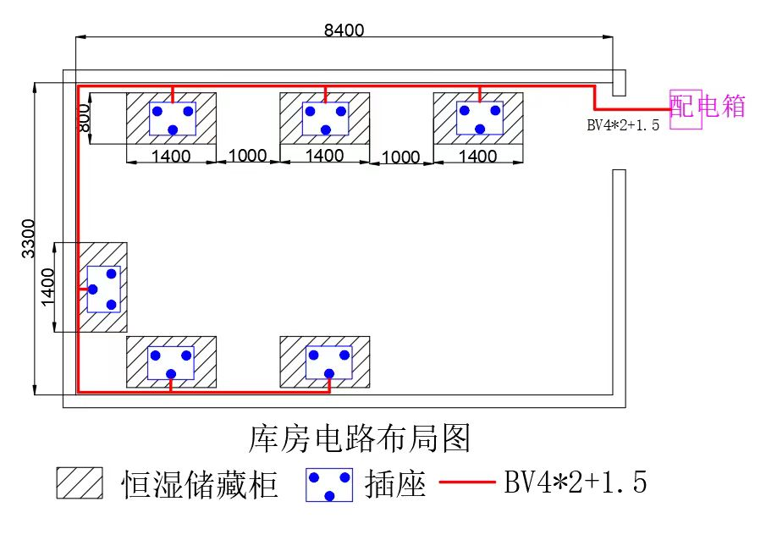
2、恒温恒湿储藏柜安装过程中需重新布线、更换开关插座，对配电箱进行检修维护，所有费用由供货方支出。
3、遮光百叶窗帘需安装在古籍室不同窗户区域；文物专用灯具需替换古籍室现有顶部照明灯，为吸顶式安装。
4、本次采购内容包含商品的运输费、安装费、电气线路改造费、安装调试费、税费、发票等费用，采购方不再另付费用。

